Подготовка мотористов пожарных мотопомп
Продолжительность обучения - 30 учебных часов (5 дней).
Форма обучения - с отрывом от производства.

Режим занятий - 6 учебных часов в день, 5 дней в неделю.

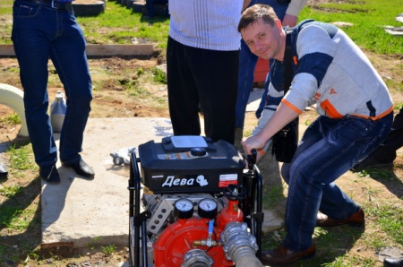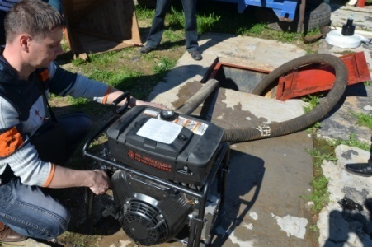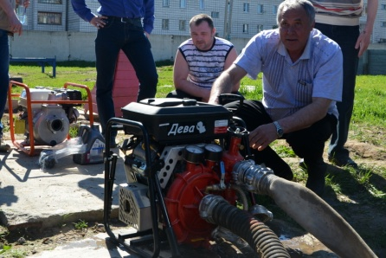
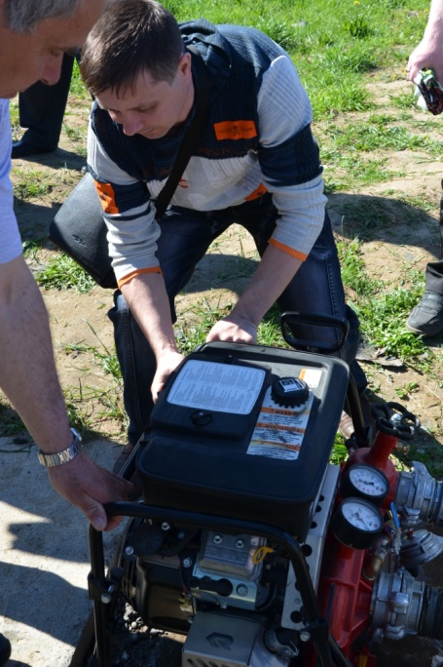
По окончании обучения слушатель получает необходимые знания по назначению, классификации, тактико-техническим характеристикам пожарных мотопомп. Устройству пожарных мотопомп. Порядку работы на пожарных мотопомпах. Имеет представление о возможных неисправностях и способах их устранения. Изучает основы тактики тушения пожаров и ведения боевых действий.Получает уверенные практические навыки по выбору места установки мотопомпы, подготовке мотопомпы к работе.
В процессе обучения на специализированном учебном водоеме проводиться практическая отработка навыков выполнения операций по установке пожарных мотопомп на водоисточник и подаче воды на тушение пожара. Забор пенообразователя из посторонней емкости и подача воздушно-механической пены.

